Министерство науки и высшего образования Российской Федерации

Федеральное государственное бюджетное образовательное учреждение высшего образования «Рязанский государственный радиотехнический университет имени В.Ф. Уткина»

Рязанский станкостроительный колледж

Отчёт о практической работе №13

Знакомство со средой программирования.

Работа с файлами

по дисциплине

«Основы алгоритмизации и программирования»

Выполнил:

Студент группы ИСП-22

Сторч В. К.

Проверил:

Родин Е.Н.

Рязань 2023

# Основная часть

**Цель работы:** получение навыков работы с файлами.

**Ход выполнения работы:**

1. **Постановка задачи**

Входные и выходные данные, необходимые для разработки программы указаны в таблице 1.

Таблица 1. Входные и выходные данные программы

|  |  |
| --- | --- |
| **Входные данные** | **Выходные данные** |
| count - количество случайных значений. | 1 |

**Разработка алгоритма:**

1. **Программирование**

Листинг программы, выполняющей задание, приведён на рисунке 1.

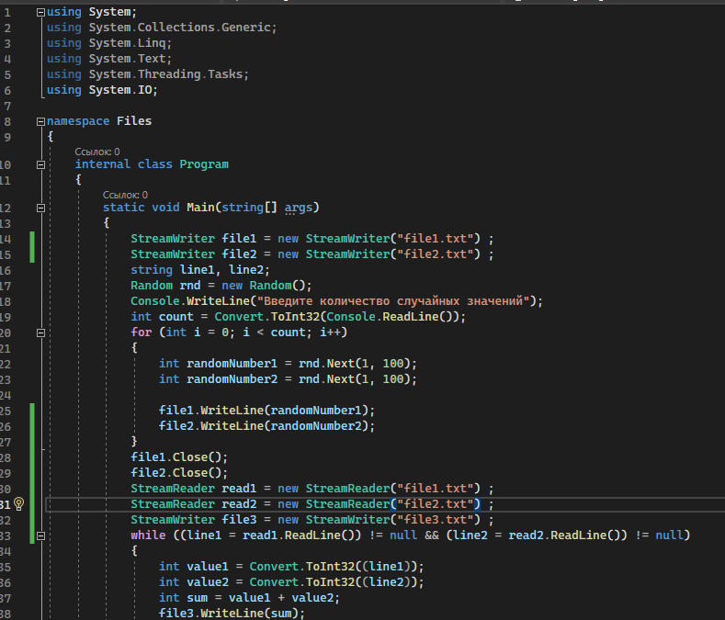

Рисунок 1-Код программы.

Пример выполнения программы показан на рисунке 2.

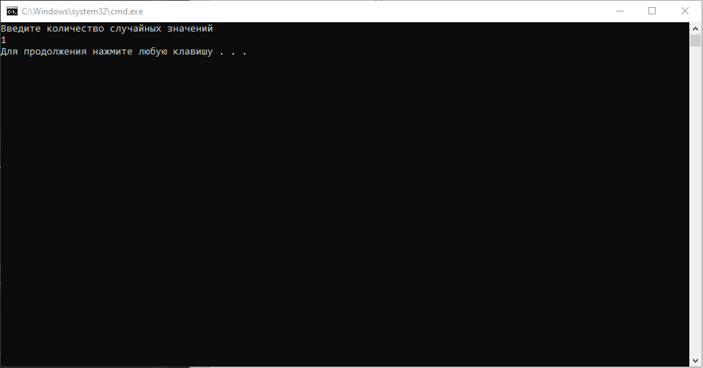

Рисунок 2-Пример выполнения программы.

# Заключение

Таким образом, в ходе выполнения задания были получены навыки работы с файлами.